PROTOKOL Z PRAKTICKÉHO CVIČENIA Z PATOLOGICKEJ FYZIOLÓGIE Č.
Meno: |  | Skupina:
 |  | Akad.rok: 2022/2023
Názov: Poruchy acidobázickej rovnováhy - kazuistiky
Cieľ:

Kazuistika 1:
pH=

pCO₂=

HCO₃¯=
Iné =

Kazuistika 2: pH=

pCO₂=

HCO₃¯=
Iné =

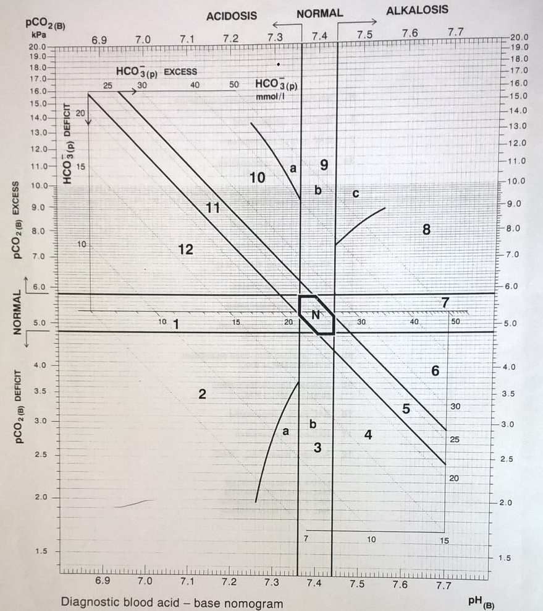

Zakresli do diagramu hodnoty acidobázy (pH, pCO₂ HCO₃¯) z kazuistiky 1 a 2
Záver:

Podpis: | Dátum:

